材化学院实验室安全检查通报26-27-1-3
2026 年 9月18 日，实验室管理人员按照《高等学校实验室安全检查项目表》(2026)内容要求，对科研实验室进行了安全检查，发现下述实验室存有违反实验室安全管理规定的行为：
实验室 | 隐患描述 | 隐患照片 | 责任教师 | 整改完成时间/措施
敬德楼C503西 | 废液无记录 | 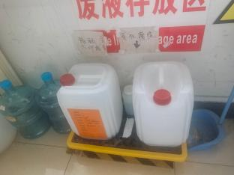 |  | 立整立改
格致楼B118 | 试剂过期待报废 | 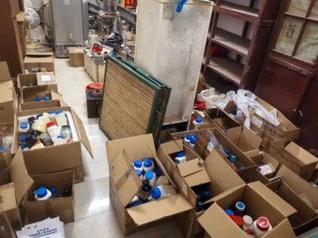 | 王欲晓（剩余80分） | 立整立改
敬德楼C505西 | 冰箱试剂无清单 | 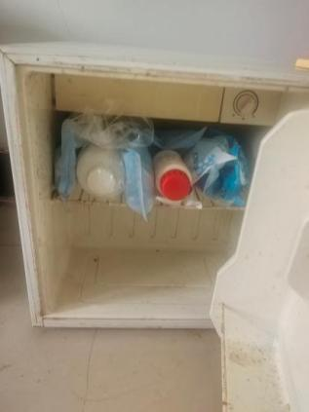 | 李钦堂（剩余80分） | 立整立改
敬德楼C505东 | 废液无记录  固液混放 | 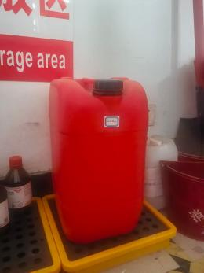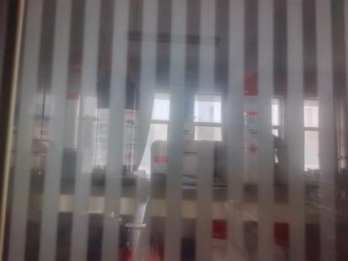 | 王鹏（剩余90分）卫帅（剩余80分） | 立整立改
敬德楼C509东 | 废液账实不符 | 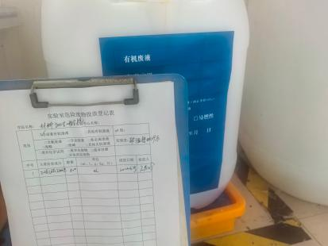 |  | 立整立改
敬德楼B501东 | 未穿实验服  固液混放 | 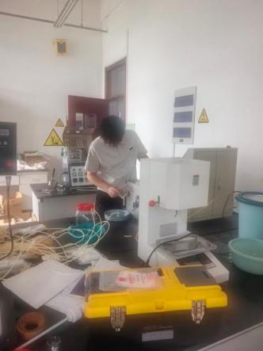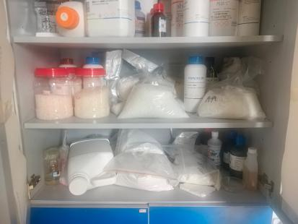 | 李德玲（剩余80分） | 立整立改
格致楼B117 | 试剂未入柜  饮料带入实验室 | 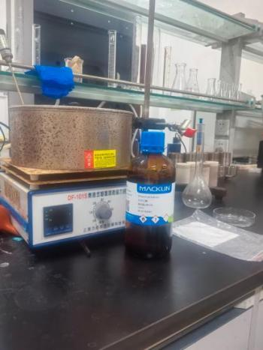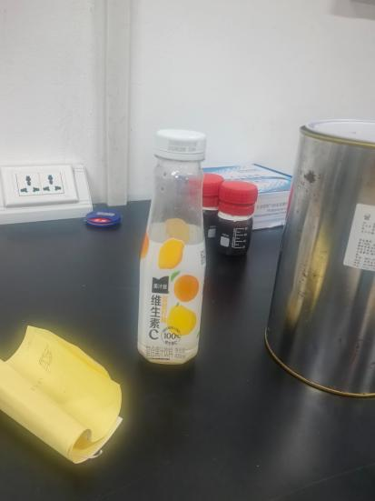 | 梁慧（剩余85分）陈腾（剩余85分）
格致楼A221 | 试剂柜未锁  固液混放  未固体在上液体在下 | 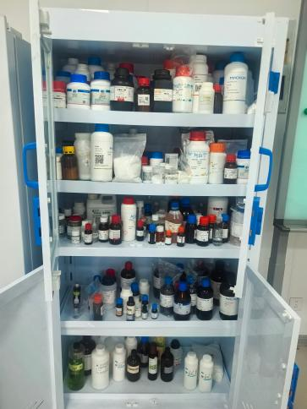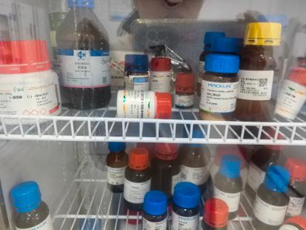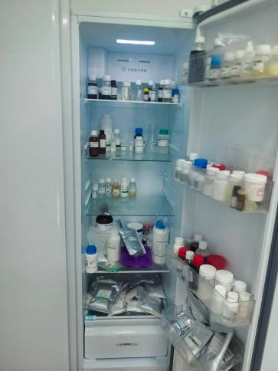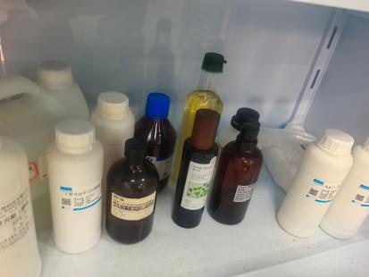 |  | 立整立改
格致楼A225 | 试剂柜未锁 | 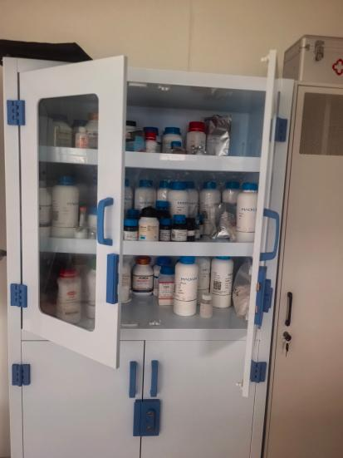 |  | 立整立改
格致楼A113 | 废液账实不符  固液混放 | 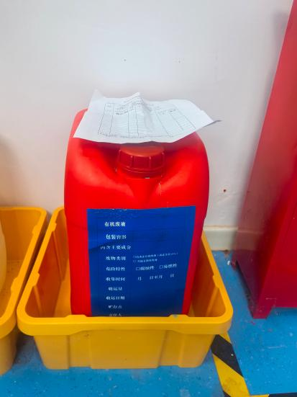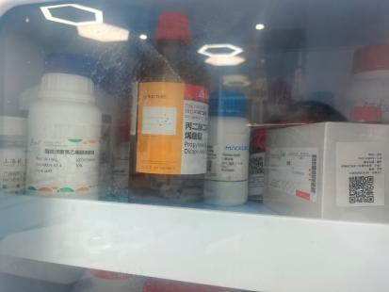 |  | 立整立改
请各实验室对照上述问题，举一反三，全面排查本实验室安全隐患。

